муниципальное казенное дошкольное образовательное учреждение города Новосибирска «Детский сад №35 комбинированного вида «Непоседы»

***Паспорт дидактического пособия***

***«Размышляй-ка»***

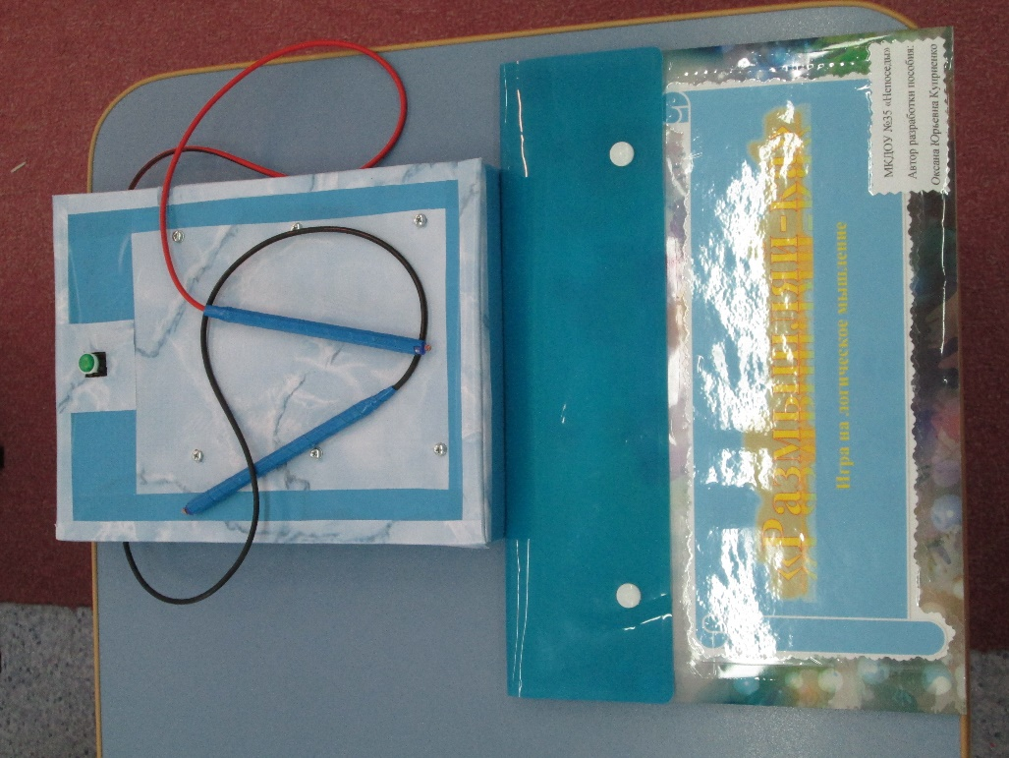

Автор: Куприенко Оксана Юрьевна

г. Новосибирск 2020

**Название:** Дидактическое пособие «Размышляй-ка»

**Приоритетная образовательная область:** Познавательное развитие

**Интеграция с другими образовательными областями:**

**-** Речевое развитие,

- Художественно-этетическое развитие,

- Социально – коммуникативное развитие.

**Необходимость создания пособия:** Дидактическая игра – это вид деятельности, занимаясь которой дети учатся. Дидактическая игра может быть индивидуальной или коллективной.

Существенный признак дидактической игры – устойчивая структура, которая отличает ее от всякой другой деятельности.

Огромную роль в умственном воспитании и в развитии интеллекта играет логическое мышление, т. е. формируется умение рассуждать, делать свои умозаключения. Существует множество дидактических игр и упражнений, которые влияют на развитие творческих способностей детей, так как они оказывают действие на воображение и способствуют развитию нестандартного мышления у детей.

Наличие игровых действий позволяет сделать процесс более занимательным, эмоциональным и эффективным.

**Цель:**

Развивать логическое мышление, память, внимание, обогащать словарный запас.

**Задачи:**

- закреплять умение соотносить количество предметов с числом, его обозначающим, в пределах 10;

- закреплять умение находить «соседей» числа;

- отрабатывать навыки сложения и вычитания в пределах 10.

- закреплять порядковый счет;

- закреплять местоположение звука в слове, обогащать словарный запас;

- закреплять восприятия цвета и цветовых сочетаний;

- закреплять умение образовывать притяжательные прилагательные;

- закреплять причинно-следственные связи между предметами.

**Возрастная категория:** для детей дошкольного возраста 4-7 лет

**Актуальность**

«Без игры нет, и не может быть полноценного умственного развития.

Игра – это огромное светлое окно, через которое в духовный мир ребенка вливается живительный поток представлений, понятий.

Игра – это искра, зажигающая огонек пытливости и любознательности».

В. А. Сухомлинский.

Дидактическая игра даёт возможность решать педагогические задачи в игровой форме, наиболее доступной для дошкольников. Ценность дидактической игры заключается в том, что она создаются в обучающих целях. Благодаря их использованию можно добавить более прочных и осознанных знаний, умений и навыков. Дидактическая игра будит детское воображение. Создаёт приподнятое настроение. Ребёнок, увлечённый игрой, не замечает того, что учиться, хотя то и дело сталкиваются с заданиями, которые требуют от него мыслительной деятельности.

Дидактические игры способствуют формированию у детей психических качеств: внимания, памяти, наблюдательности, сообразительности. Они учат детей применять имеющиеся знания в различных игровых условиях, активизируют разнообразные умственные процессы и доставляют эмоциональную радость детям.

Хочу представить одну из игр, которую я сделала своими руками и использую в своей работе. Она помогает осуществлять общие программные задачи.

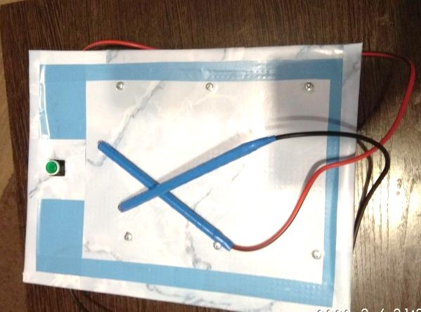**В пособие входят:**

Планшет

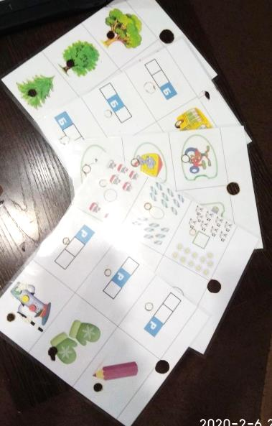

Набор карточек

**Методические приемы работы с пособием:**

При работе с дидактической игрой используются такие формы работы, как беседа, наблюдение, демонстрация, рассматривание, дидактические игры «Найди соседей» числа», «Какой знак?», «Где спрятался звук», «Подбери карандаши к картинкам», «Кто, где живёт?», «Чей хвост?», «Подбери пару» и т.д.

**Правила игры:**

Надо прикоснуться одним проводком к заданию, а другим – к ответу. При правильном ответе лампочка загорится.

**Варианты заданий:**

**1. «Найди «соседей» числа»** – ребенку предлагается рассмотреть карточку с заданиями, прикоснуться одним проводком к заданию, выбрать правильный ответ и прикоснуться другим проводком к ответу;

**2. «Какой знак?»** - Формировать представление о количестве предметов. Формировать умение сравнивать группы предметов и пользоваться знаками <;>, =. Закрепить понятия: равенство, больше, меньше. Развивать мышление.

**3. "Где спрятался звук**" - Закрепить в речи детей произнесение звука Л, Л’. Называть слова с заданным звуком. Формировать умение дифференцировать звуки, находить место звука в слове. Развивать память, внимание, речь.

**4. "Подбери карандаши к картинкам" -** развивает воображение, логику и моторику, тренирует способность ребёнка к восприятию цвета и цветовых сочетаний.

**5. «Кто где живёт?»** - упражнять в употреблении предложного падежа существительного.

**6.«Чей хвост?»-** формировать умение образовывать притяжательные прилагательные.

**7. Подбери пару» - развивать** умение устанавливать причинно-следственные связи между предметами. Развивать внимание, память, мышление и обогащать словарный запас.